“Київський фаховий коледж зв’язку”

Циклова комісія Комп’ютерної інженерії

**ЗВІТ ПО ВИКОНАННЮ**

**ЛАБОРАТОРНОЇ РОБОТИ №8**

з дисципліни: «Операційні системи»

**Тема: «Збереження службових даних системи та її мережева конфігурація»**

Виконали

студенти

групи БІКС-13

Команда «chipichapa»:

Ємець В.О.,

Лапчик С.С.,

Савустьян М.В.

Перевірив викладач

Сушанова В.С.

Робота студентів групи БІКС-13 Команда «chipichapa»: Ємець В., Лапчик С., Савустьян М.

Київ 2024

**Мета роботи:**

1. Отримання практичних навиків роботи з командною оболонкою Bash.
2. Знайомство з базовими структурами для збереження системних даних - процеси, память, лог-файли та повідомлення про стан ядра.
3. Знайомство зі стандартом FHS.
4. Знайомство з діями при налаштуванні мережі.

**Матеріальне забезпечення занять:**

1. ЕОМ типу IBM PC. 2. ОС сімейства Windows та віртуальна машина Virtual Box (Oracle). 3. ОС GNU/Linux (будь-який дистрибутив). 4. Сайт мережевої академії Cisco netacad.com та його онлайн курси по Linux

**Завдання для попередньої підготовки:**

***Готував матеріал студент***

1.*Прочитайте короткі теоретичні відомості до лабораторної роботи та зробіть невеликий словник базових англійських термінів з питань призначення команд та їх параметрів.

4. На базі розглянутого матеріалу дайте відповіді на наступні питання:

* 1. Розкрийте поняття “псевдо файлової системи”, для чого воно потрібно системі?
  2. Чому користувачі не так часто звертаються на пряму до каталогу /proc, яким чином з нього можна отримати інформацію?
  3. *Яке призначення файлів /proc/cmdline, /proc/meminfo та /proc/modules?
  4. *Яке призначення команди free?
  5. *Для чого потрібні лог-файли, наведіть приклади їх застосування?
  6. **Яке призначення файлу /var/log/dmesg?
  7. **Для чого розроблено FHS?
  8. **Які основні команди є у Linux для перегляду та конфігурації мережі

**Хід роботи:**

1. Початкова робота в CLI-режимі в Linux ОС сімейства Linux:

1.1 Запустіть віртуальну машину VirtualBox, оберіть CentOS та запустіть її. Виконайте вхід в систему під користувачем: CentOS, пароль для входу: reverse ***(якщо виконуєте ЛР у 401 ауд.)*** та запустіть термінал.

1.2 Запустіть віртуальну машину Ubuntu_PC ***(якщо виконуєте завдання ЛР через академію netacad)***

1.3 Запустіть свою операційну систему сімейства Linux ***(якщо працюєте на власному ПК та її встановили)*** та запустіть термінал.

2. Опрацюйте всі приклади команд, що представлені у лабораторних роботах курсу NDG Linux Essentials - Lab 13: Where Data is Stored та Lab 14: Network Configuration. Створіть таблицю для опису цих команд

|  |  |
| --- | --- |
| Назва команди | Її призначення та функціональність |
| su | Змінюємо поточного користувача на root |
| ls /proc | Переглядаємо вміст системного каталогу **/proc** (для цього потрібні права доступу root) |
|  |  |
|  |  |
|  |  |
|  |  |
|  |  |

***Готував матеріал студент*** Савустьян М.В.

3. Виконайте практичні завдання у терміналі (продемонструйте скріншоти):

* в даній лабораторній роботі використовувалась команда *cat*, дослідіть її можливості та опишіть для яких задач вона призначена;

The `cat' command is used to print the contents of files to standard output. It can also be used to create, modify, and combine files.

* *продемонструйте приклади, коли команда *cat* використовується для створення файлу, перегляду вмісту файлу, перенаправлення інформації у інший файл, склеювання декількох файлів в один;

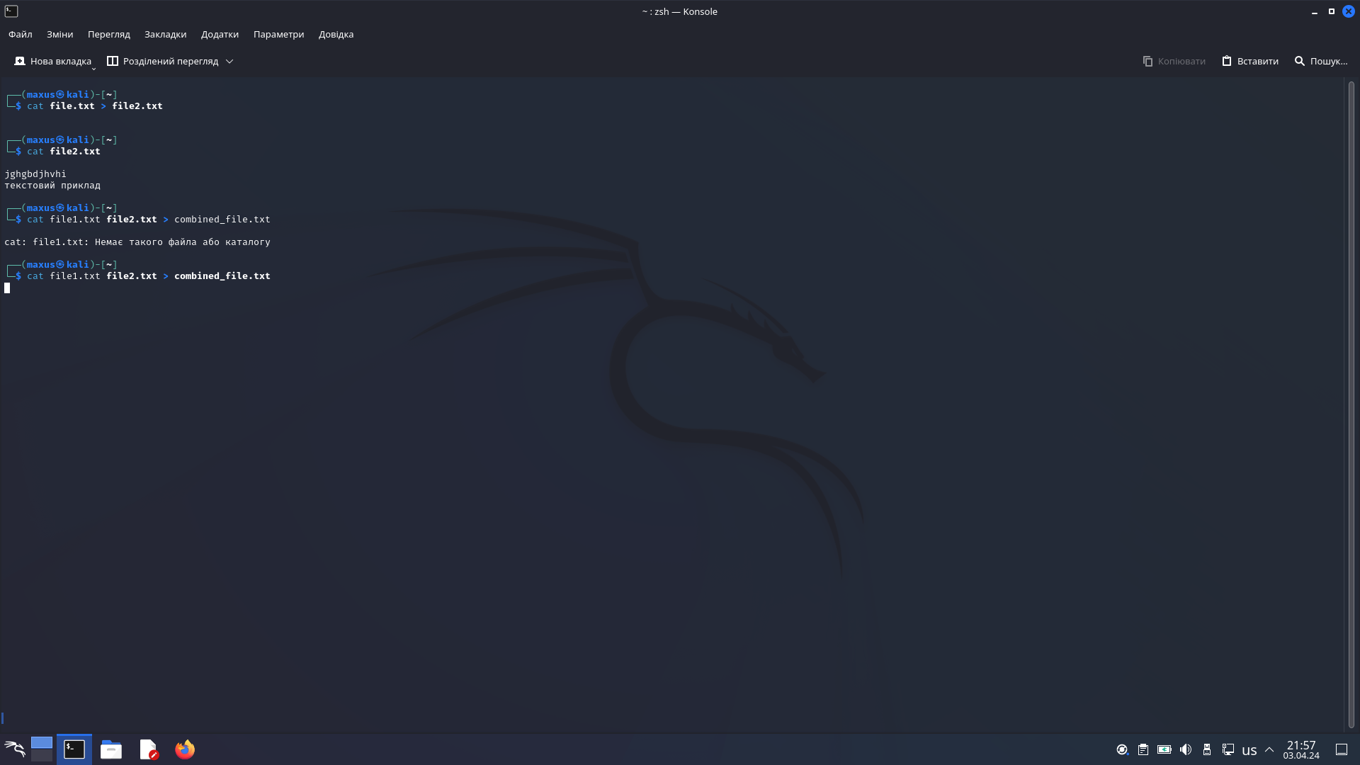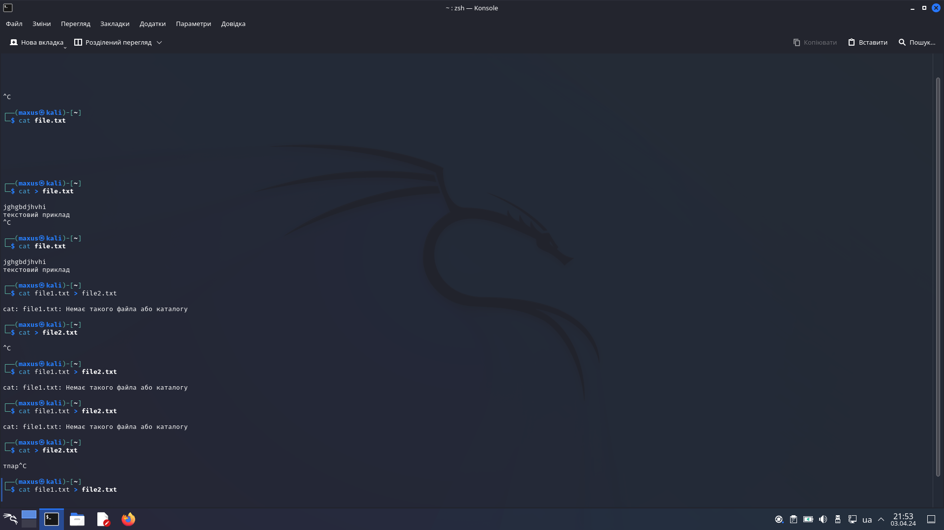

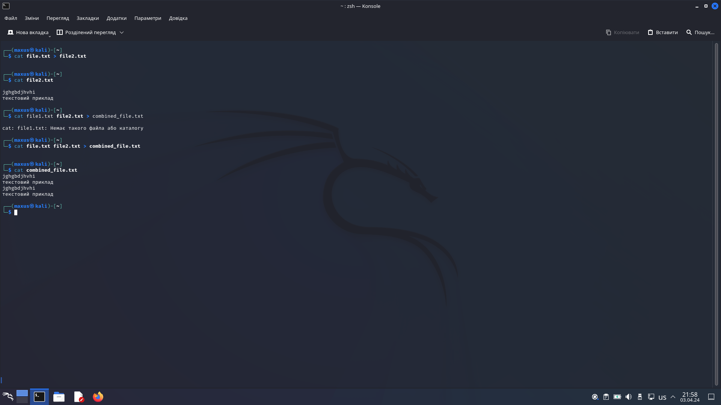

Here we demonstrate how to use the cat command

* *які параметри команди *cat* треба використати, щоб пронумерувати рядки файлу, відобразити недруковані символи, видалити порожні рядки?

-n: number file lines.

-v: display non-printing characters.

-s: remove empty lines.

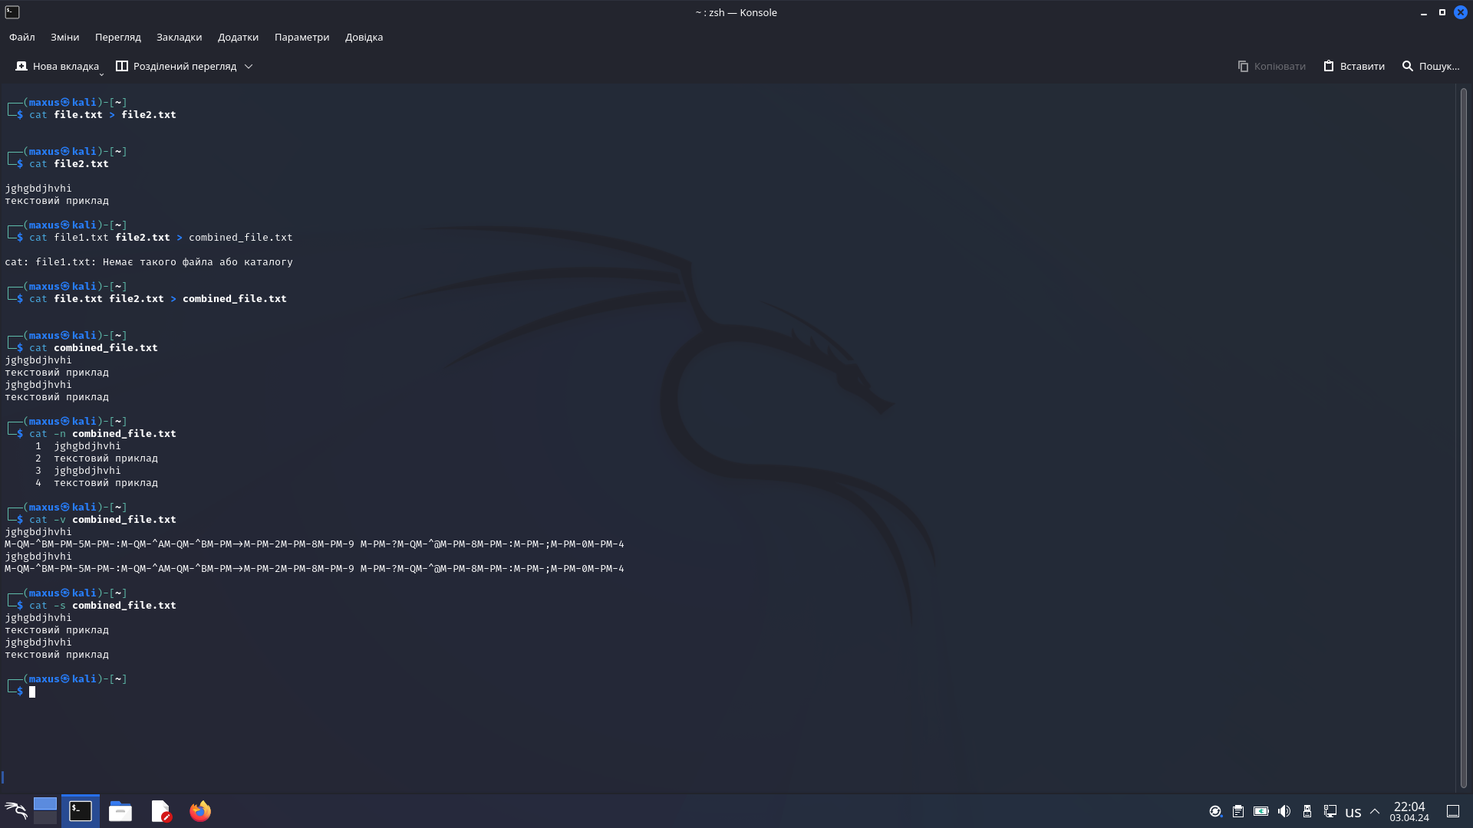

* **\*\***опишіть можливості команди *dig* та наведіть приклади;

The `dig` command is used to perform DNS queries. It allows you to get information about DNS records, such as IP addresses, server names.

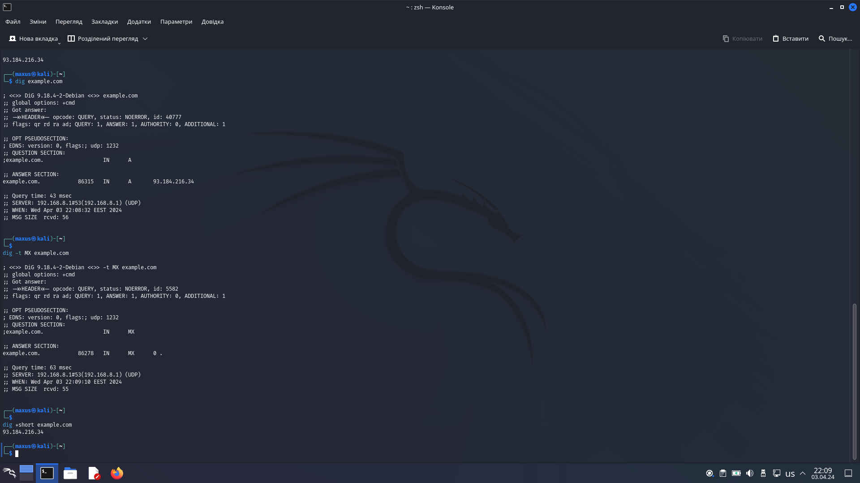

* **опишіть можливості команди *netstat* та наведіть приклади;.

The `netstat' command allows you to view network connections, routes, interfaces, and other network statistics on your system. 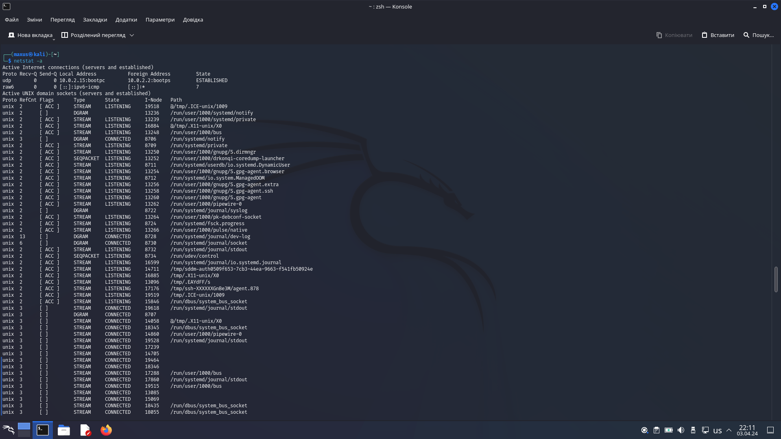

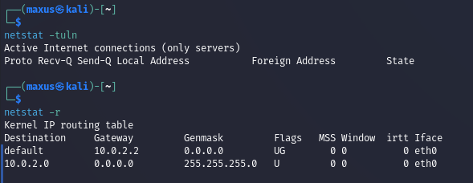

***Готувала матеріал студентка Ємець В.***

**Контрольні запитання:**

1. Як пов'язані між собою команди cat та tac?

Tac is practically the reverse version of cat command (also spelled backwards) which prints each line of a file starting from the bottom line and finishing on the top line to your machine standard output.

1. Що робить команда ss?

The ss command is designed to show socket statistics and supports all the major packet and socket types. Meant to be a replacement for and to be similar in function to the netstat command, it also shows a lot more information and has more features.

1. В чому відмінність між командами ps --forest та pstree?

ps --forest displays the processes in a hierarchical tree structure. The output shows the parent-child relationship between processes, making it easier to understand their dependencies. This command is particularly useful when you want to visualize the process hierarchy.

pstree is a powerful and useful command for displaying running processes in Linux. Like its companion ps, it shows all running processes currently active on your logged-in system.

1. *У яких каталогах зберігаються налаштування системи?

There are many possible places:

1. Your config folder . Watch with~/.config

2. The dot files direct to your home folder. Watch, e.g. your folder with .mozilla

3. The files in your local folder . Watch with ~/.local

4. The database, watch with dconf

1. *У яких каталогах можна знайти встановлені в системі програми, доступні для користувача?

Applications are typically installed system-wide in directories like /usr/bin or /usr/local/bin. These locations are accessible to all users. User-specific installations can occur in the user’s home directory, such as ~/bin or ~/.local/bin.

1. *У яких каталогах можна знайти встановлені системні програми і програми призначені для виконання суперкористувачем?

You can do this through the commands /bin, /sbin, /usr/bin, /usr/sbin, /usr/local/bin, /opt.

1. **Поясніть призначення команд ping, ifconfig, traceroute.

The ifconfig command stands for interface configuration and is used to display network configuration information. The ping command can be used to determine if another machine is reachable. If the ping command can send a network package to another machine and receive a response, then you should be able to connect to that machine. The traceroute command is used to get the route of a packet. In other words, the traceroute command is used to determine the path along which a packet travels. It also returns the number of hops taken by the packet to reach the destination. This command prints to the console a list of hosts through which the packet travels in order to the destination.

1. **Як називаються мережеві інтерфейси в Linux?

Network interface is the point of connection between a computer and a network. In other words, how the Linux system links up the software side of networking to the hardware side. The Linux system distinguishes two types of network interfaces – the physical network interface and the virtual network interface.

1. **Як за допомогою команди ifconfig вивести параметри тільки одного мережевого інтерфейсу (наприклад, eth1), а не всіх?

Using interface name (eth1) as an argument with the “ifconfig” command will display details of the specific network interface.

# ifconfig eth1

**Висновок:** we gained practical skills in working with the Bash command shell, got acquainted with the basic structures for storing system data - processes, memory, log files and kernel status messages, with the FHS standard and with the steps to take when setting up a network.